38

Agrupación Política Nacional
Defensa Ciudadana
4.38 Agrupación Política Nacional Defensa Ciudadana

El día 12 de mayo de 2006, la Agrupación Política Nacional Defensa Ciudadana entregó, en tiempo y forma, el Informe Anual sobre el origen y destino de los recursos que recibió durante el ejercicio de 2005, en la Secretaría Técnica de la Comisión de Fiscalización de los Recursos de los Partidos y Agrupaciones Políticas, de conformidad con lo establecido en el artículo 35, párrafos 11 y 12, del Código Federal de Instituciones y Procedimientos Electorales y el artículo 12.1 del Reglamento que Establece los Lineamientos, Formatos, Instructivos, Catálogo de Cuentas y Guía Contabilizadora Aplicables a las Agrupaciones Políticas Nacionales en el Registro de sus Ingresos y Egresos y en la Presentación de sus Informes, aprobado por el Consejo General del Instituto Federal Electoral en sesión del 17 de diciembre de 1999, vigente a partir del 1° de enero de 2000.

4.38.1 Inicio de los Trabajos de Revisión

El día 12 de mayo de 2006 se dio inicio a los trabajos de revisión de las cifras consignadas en el Informe Anual “IA-APN”. Mediante oficio STCFRPAP/218/06 del 16 de febrero de 2006, recibido por la agrupación política el 22 de marzo del mismo año, la Secretaría Técnica de la Comisión de Fiscalización solicitó a la Agrupación que remitiera los registros contables correspondientes al ejercicio de 2005, así como la documentación comprobatoria soporte de dichos registros, a fin de verificar las cifras consignadas en su Informe Anual “IA-APN” y sus formatos anexos, tal como lo establecen los artículos 38, párrafo 1, inciso k) y 49-A, párrafo 2, inciso a), en relación con el 34, párrafo 4 del Código Federal de Instituciones y Procedimientos Electorales, así como los artículos 12.4 y 14.2 del Reglamento de la materia.

Mediante escrito sin número del 12 de mayo de 2006, la Agrupación presentó la siguiente documentación:

“ ‘IA-APN’-INFORME ANUAL

‘IA1-APN’ DETALLE DE APORTACIONES DE ASOCIADOS Y SIMPATIZANTES

(…)

‘IA3-APN’ DETALLE DE INGRESOS POR RENDIMIENTOS FINANCIEROS, FONDOS Y FIDEICOMISOS. (se anexan estados de cuenta bancaria BBVA Bancomer y auxiliar de Bancos). Se anexa Balance General y Estado de Resultados.

Documentación comprobatoria de los Ingresos y Egresos de la agrupación Política del ejercicio del 2005, incluyendo:

15 Pólizas de ingresos
27 Pólizas de egresos
49 Pólizas de diario.

Estados de Cuenta bancarios y Conciliaciones Bancarias correspondientes a los meses del 2005:

- Enero, Febrero, Marzo,
- Abril, Mayo, Junio,
- Julio, Agosto, Septiembre y
- Octubre, Noviembre y Diciembre de 2005.

(…)

Las Balanzas de Comprobación correspondiente (sic) a los meses de 2005:

- Enero, Febrero, Marzo,
- Abril, Mayo, Junio,
- Julio, Agosto, Septiembre y
- Octubre, Noviembre y Diciembre de 2005.
- Anual de 2005.

(…)

- ‘CF-RAS-APN’ CONTROL DE FOLIOS DE RECIBOS DE APORTACIONES DE ASOCIADOS Y SIMPATIZANTES EN ESPECIE. (33 fojas).

(…)

El envío de inventario físico de bienes muebles e inmuebles de cada localidad, toda vez que la totalidad de los bienes con los que cuentan las sedes no son propiedad de esta agrupación sino en calidad de préstamo y afecto (sic) de no dañar el estado en que fueron proporcionados no son gravados con número de inventario, se anexan los contratos respectivos (15) y un listado con sus correspondientes ‘RAS-APN’.

- Relación de bienes muebles en comodato (1 recibo).
- Relación de bienes inmuebles en comodato (14 recibos).

(…)

Auxiliares contables de ingresos por:

- Financiamiento Público.
- Financiamiento Privado.

Auxiliares contables de Egresos de:

- Actividades Editoriales, de Educación y Capacitación Política y de Investigación Socioeconómica y Política
- De operación ordinaria.

Auxiliares contables de:

- Bancos

(…)

Auxiliar contable de Gastos por Amortizar: (sic)
Auxiliares contables de:

(…)

- Proveedores

(…)

Auxiliares contables de las cuentas restantes de Activo, Pasivo y de Orden.

Con relación a las actividades editoriales, así como las correspondientes a materiales y suministros que sean susceptibles de inventariarse, se anexan Tarjetas de Almacén y sus respectivas notas de entradas y salidas están contenidas en las pólizas de diario.

Se envían las publicaciones mensuales de divulgación (12) y las de carácter teórico trimestral (4) a que se refiere el artículo 38, párrafo 1, inciso h) del Código Federal de Instituciones y Procedimientos Electorales. Es importante señalar que las publicaciones de: enero, febrero, marzo y abril de 2005, fueron aportadas en especie por un miembro de la Agrupación Política Nacional, en lo que se protocolizaban los cambios de la Coordinación Nacional y del Apoderado Legal de esta APN, para poder disponer de los recursos de la cuenta bancaria. Se anexan (4) recibos ‘RAS-APN’ con números de folio 052, 053, 054 y 055, en las pólizas de diario, en las fechas que entraron las revistas al almacén.”

Por su parte, la Secretaría Técnica de la Comisión de Fiscalización de los Recursos de los Partidos y Agrupaciones Políticas, mediante oficio STCFRPAP/488/06 del 26 de abril de 2006, recibido por la Agrupación el 12 de mayo del mismo año, nombró a la C.P. Georgina Ramírez Gómez como persona comisionada para realizar la revisión a su Informe Anual. Se levantó acta de inicio de los trabajos el día 12 de mayo de 2006 (Anexo 1).

4.38.2 Ingresos

La agrupación reportó en su Informe Anual ingresos por un monto de $619,806.03 que fueron clasificados de la siguiente forma:

CONCEPTO | PARCIAL | IMPORTE | %
- Saldo Inicial |  | $34,496.95 | 5.57
- Financiamiento Público |  | 324,798.02 | 52.40
- Financiamiento por los Asociados y Simpatizantes |  | 257,790.00 | 41.59
Efectivo | $0.00
Especie | 257,790.00
- Autofinanciamiento |  | 0.00 | 0.00
- Financiamiento por Rendimientos Financieros, Fondos y Fideicomisos |  | 2,721.06 | 0.44
Total de Ingresos |  | $619,806.03 | 100.00

Mediante oficio STCFRPAP/1522/06 (Anexo 3) del 24 de julio de 2006, recibido por la Agrupación el 28 del mismo mes y año, se le solicitó una serie de aclaraciones, correcciones y documentación relativas al rubro de Ingresos.

En consecuencia, con escrito sin número del 11 de agosto de 2006 (Anexo 4), la Agrupación presentó una segunda versión del Informe Anual, (Anexo 2), que en la parte relativa a los ingresos muestra las mismas cifras.

Verificación Documental

La Secretaría Técnica llevó a cabo la verificación del 100% de los Ingresos reportados, determinándose que la documentación que los ampara consistente en fichas de depósito, recibos de aportaciones de asociados y simpatizantes en especie y estados de cuenta bancarios, está apegada a las normas aplicables y cumple con los requisitos establecidos en el Reglamento de la materia.

4.38.3 Egresos

La Agrupación reportó inicialmente en su Informe Anual egresos por la suma de $577,932.49 integrados de la siguiente manera:

CONCEPTO | PARCIAL | IMPORTE | %
- Gastos en Actividades Ordinarias Permanentes |  | $236,427.49 | 40.91
- Gastos por Actividades Específicas |  | 341,505.00 | 59.09
Educación y Capacitación Política | $171,075.00
Investigación Socioeconómica y Política | 0.00
Tareas Editoriales | 170,430.00
- Aportaciones a Campañas Políticas |  | 0.00 | 0.00
Total de Egresos |  | $577,932.49 | 100.00

Mediante oficio STCFRPAP/1522/06 (Anexo 3) del 24 de julio de 2006, recibido por la Agrupación el 28 del mismo mes y año, se le solicitó una serie de aclaraciones, correcciones y documentos relacionados al rubro de Egresos.

En consecuencia, con escrito sin número del 11 de agosto de 2006 (Anexo 4) la agrupación presentó una segunda versión de su Informe Anual (Anexo 2) que en la parte relativa a Egresos muestra las siguientes cifras:

CONCEPTO | PARCIAL | IMPORTE | %
- Gastos en Actividades Ordinarias Permanentes |  | $236,427.49 | 40.91
- Gastos por Actividades Específicas |  | 341,505.00 | 59.09
Educación y Capacitación Política | $148,075.00
Investigación Socioeconómica y Política | 0.00
Tareas Editoriales | 193,430.00
- Aportaciones a Campañas Políticas |  | 0.00 | 0.00
Total de Egresos |  | $577,932.49 | 100.00

4.38.3.1 Gastos en Actividades Ordinarias Permanentes

Por este concepto la agrupación reportó en su Informe Anual un monto de $236,427.49, integrado por los conceptos que se detallan a continuación:

CONCEPTO | IMPORTE
Servicios Generales | $234,790.00
Gastos Financieros | 1,637.49
TOTAL | $236,427.49

Verificación Documental

Con base en los criterios de revisión establecidos por la Comisión de Fiscalización, se revisó la cantidad de $236,427.49, que representa el 100% de los egresos reportados por la agrupación, constatándose que la documentación que lo ampara consistente en facturas, y recibos de aportaciones en especie de asociados y simpatizantes, cumple con lo establecido en el Reglamento de la materia.

Órganos Directivos de la Agrupación

De la revisión a la balanza de comprobación al 31 de diciembre de 2005, específicamente las cuentas del rubro “Egresos”, se observó que la agrupación no reportó registro alguno respecto de la forma en que se remuneró a las personas que integran los órganos directivos a nivel nacional de la agrupación, registrados ante el Instituto Federal Electoral, específicamente en la Dirección Ejecutiva de Prerrogativas y Partidos Políticos. En el Anexo 2 del oficio STCFRPAP/1522/06 (Anexo 3) del presente Dictamen se detallan las personas no localizadas.

En consecuencia, se solicitó a la agrupación lo siguiente:

- Indicara la forma cómo se remuneró al personal en comento en el ejercicio de 2005.

- Presentara las pólizas y auxiliares donde se reflejaran los registros contables correspondientes, junto con los comprobantes originales de dichos pagos.

- Presentara copia de los cheques y los estados de cuenta bancarios donde apareciera el cobro de los mismos.

- Las aclaraciones que a su derecho convinieran.

Lo anterior, de conformidad con lo dispuesto en los artículos 38, párrafo 1, inciso k), 49-A, párrafo 1, inciso a), fracción II, en relación con el 34, párrafo 4 del Código Federal de Instituciones y Procedimientos Electorales, así como 7.1, 10.1 y 14.2 del Reglamento de la materia.

La solicitud antes citada fue notificada mediante oficio STCFRPAP/1522/06 del 24 de julio de 2006 (Anexo 3), recibido por la Agrupación el 28 del mismo mes y año.

Al respecto, con escrito sin número del 11 de agosto de 2006 (Anexo 4), la agrupación manifestó lo que a la letra se transcribe:

“Al respecto se informa, que todas y cada una de las personas del Anexo 2 que se nos envió, colaboran de manera voluntaria y gratuita, tanto en los órganos directivos de la Sede Nacional como en las Sedes de los Estados, por lo que no existe ningún listado de nómina, recibo, póliza cheque que haga referencia a servicios personales, ni por sueldos, honorarios u otra forma similar. Por lo anterior no se envía ninguna póliza cheque, auxiliar y/o comprobante de este tipo, lo anterior en apego a lo establecido en el artículo 2.2. último párrafo del Reglamento en mención que refiere ‘No se computarán como aportaciones en especie los servicios personales otorgados gratuita y desinteresadamente a las agrupaciones políticas’”.

La respuesta de la agrupación se consideró satisfactoria, razón por la cual la observación quedó subsanada.

4.38.3.2 Gastos en Actividades Específicas

Por este concepto la agrupación reportó en su Informe Anual un monto de $341,505.00, integrado por los conceptos que se detallan a continuación:

CONCEPTO | IMPORTE
Educación y Capacitación | $148,075.00
Tareas Editoriales | 193,430.00
TOTAL | $341,505.00

Con base en los criterios de revisión establecidos por la Comisión de Fiscalización, se revisó la cantidad de $341,505.00, que representa el 100% de los egresos reportados por la agrupación, constatándose que la documentación que lo ampara corresponde a facturas, kardex, notas de entrada y salida, así como recibos de aportaciones de asociados y simpatizantes en especie, la cual cumple con lo establecido en el Reglamento de la materia.

Revisión a Proveedores

Se efectuó la verificación de las operaciones de servicios realizados entre la Agrupación y el siguiente proveedor:

NOMBRE | No. DE OFICIO | FACTURAS | IMPORTE | CONFIRMA OPERACIONES CON FECHA
Consultoría para el Desarrollo Administrativo, S.C. | STCFRPAP/1359/06 | 3 | $43,700.00 | 01-09-06

Como se puede observar el proveedor señalado en el cuadro que antecede, confirmó haber efectuado las operaciones con la Agrupación.

Conclusiones Finales de la Revisión del Informe

- La Agrupación Política Nacional Defensa Ciudadana presentó en tiempo y forma su Informe Anual, que fue revisado en una primera instancia para detectar errores y omisiones generales.

- Del total de los Ingresos reportados por la Agrupación en su Informe Anual, se revisó un importe de $619,806.03, que equivale al 100%, determinándose que la documentación que lo ampara (fichas de depósitos, estados de cuenta bancarios, recibos de aportaciones de asociados y simpatizantes en especie y pólizas de ingresos) está apegada a las normas aplicables.

- De la revisión al formato “CF-RAS-APN” Control de Folios de Recibos de Aportaciones de Asociados y Simpatizantes en Especie, se determinó que la agrupación utilizó una única serie. A continuación se mencionan los folios expedidos, cancelados y pendientes de utilizar.

TOTAL DE RECIBOS IMPRESOS | RECIBOS
TOTAL DE RECIBOS IMPRESOS | FOLIOS  UTILIZADOS EN EJERCICIOS ANTERIORES | EXPEDIDOS  EN EL 2005 | CANCELADOS | PENDIENTES DE UTILIZAR  AL 31-12-05
1000 | 51 | 19 | 0 | 930

En virtud de lo anterior, el primer folio a utilizar en el siguiente ejercicio es el folio 071.

- En la cuenta “Bancos”, la Agrupación reportó en sus registros contables al 31 de diciembre de 2005, un monto de $41,873.54, mismo que será reportado como Saldo Inicial en el próximo ejercicio.

- Del total de los egresos reportados por la Agrupación se revisó un importe de $577,932.49 que equivale al 100%. Determinándose que la documentación que lo ampara (facturas, kardex con sus respectivas notas de entrada y salida, así como recibos de aportaciones de asociados y simpatizantes en especie) está apegada a las normas aplicables.

- La Agrupación Política reportó Ingresos por $619,806.03 y Egresos por $577,932.49, por lo que su Saldo Final importa una cantidad de $41,873.54.

Anexo 1
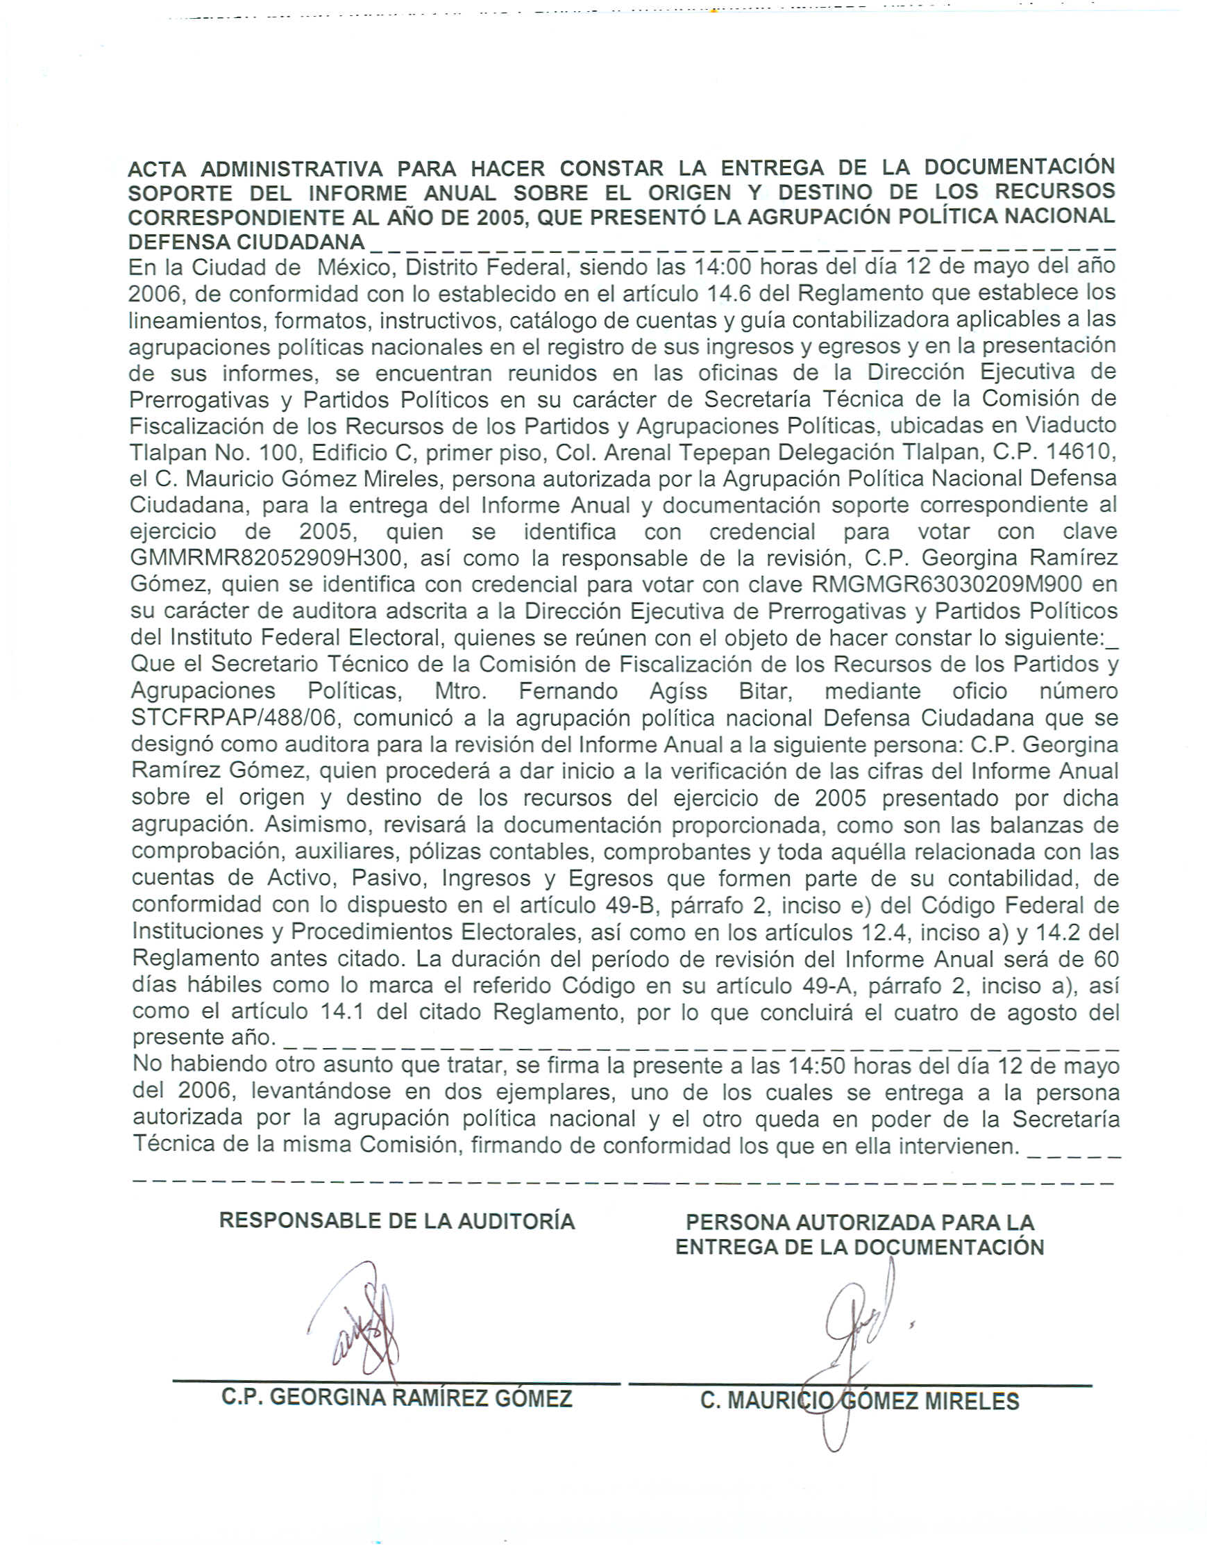
Anexo 2
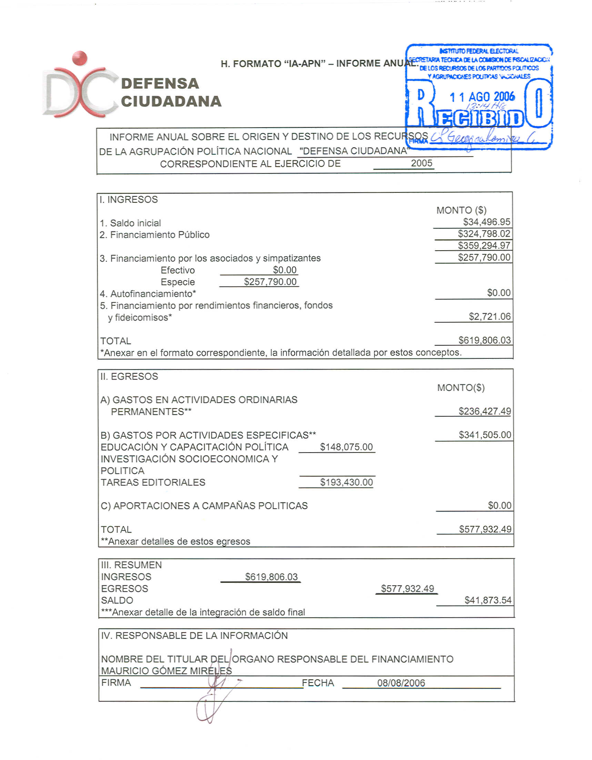
Anexo 3


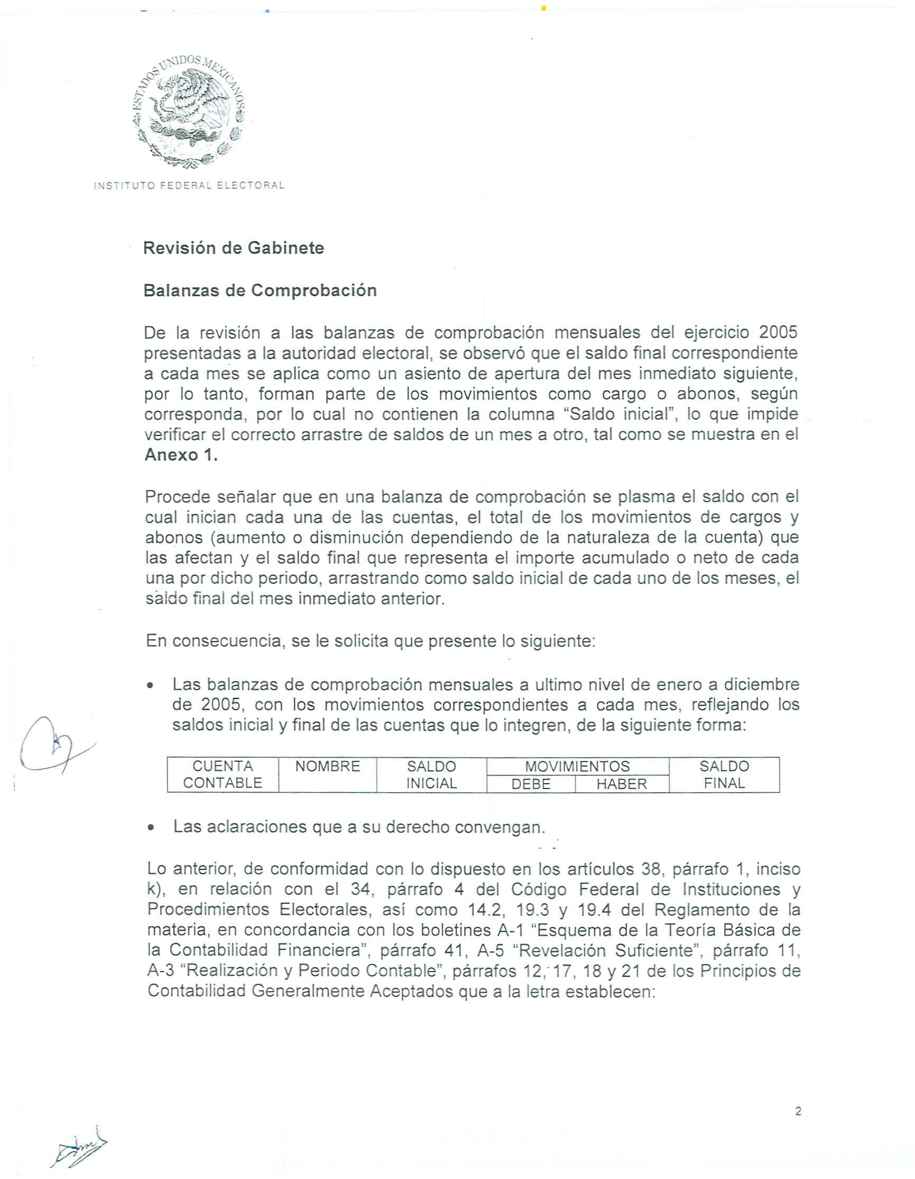

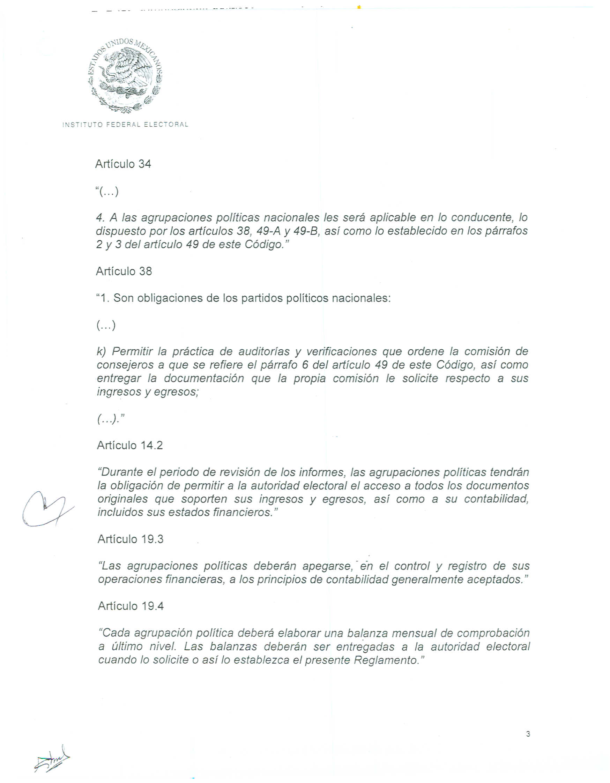

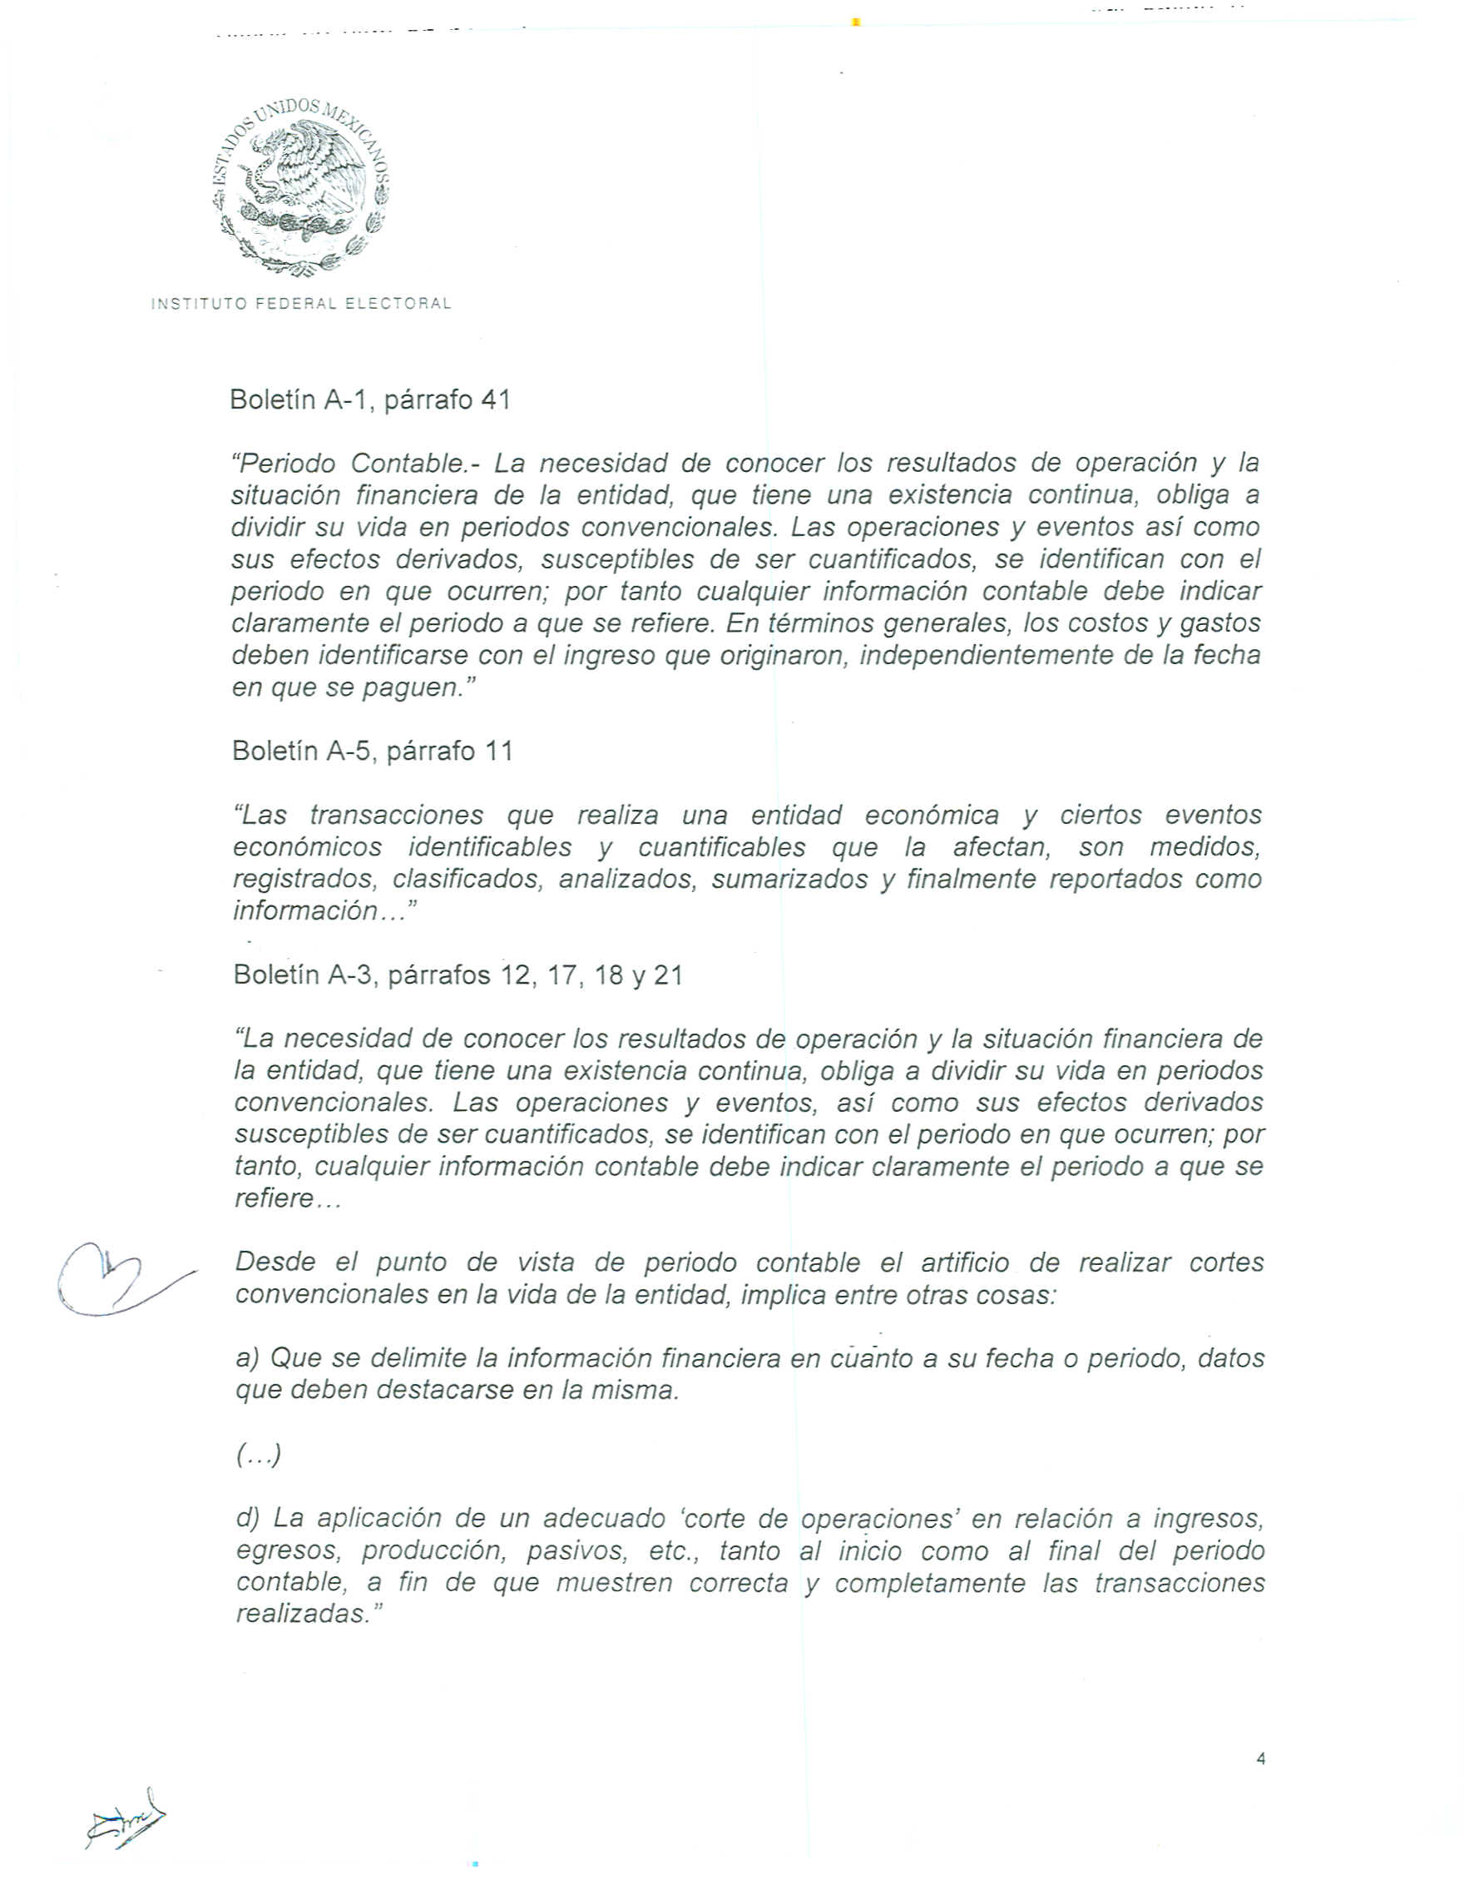

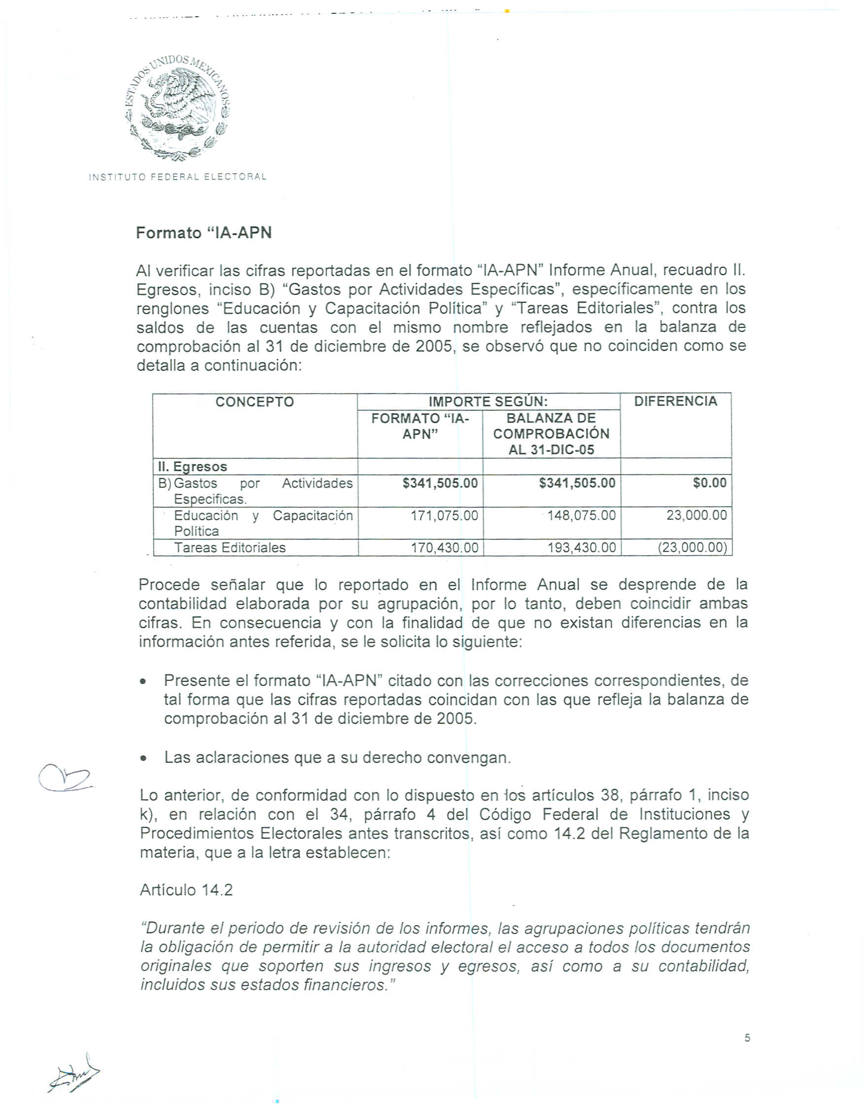

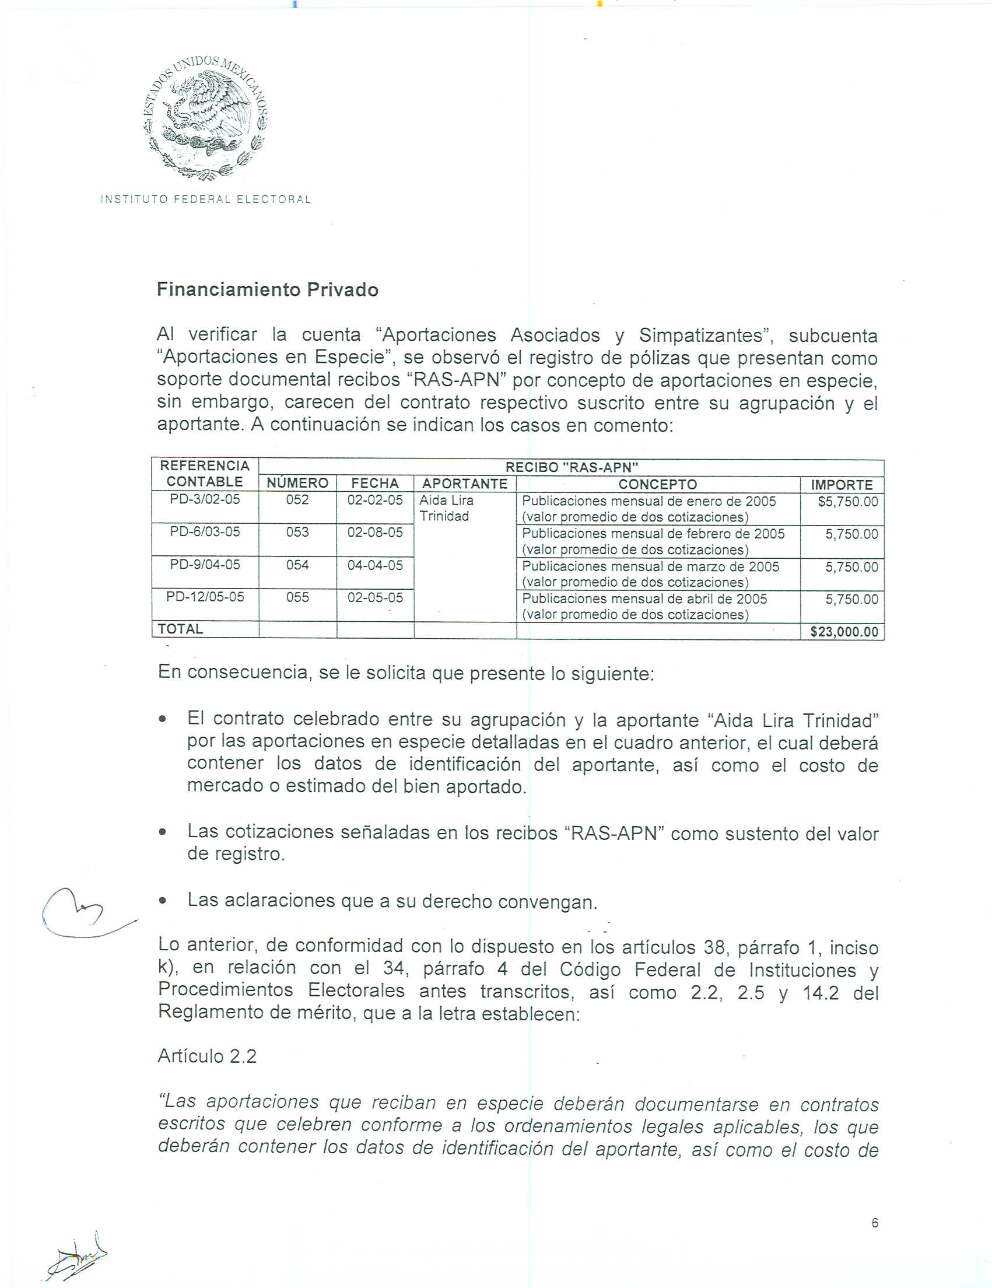

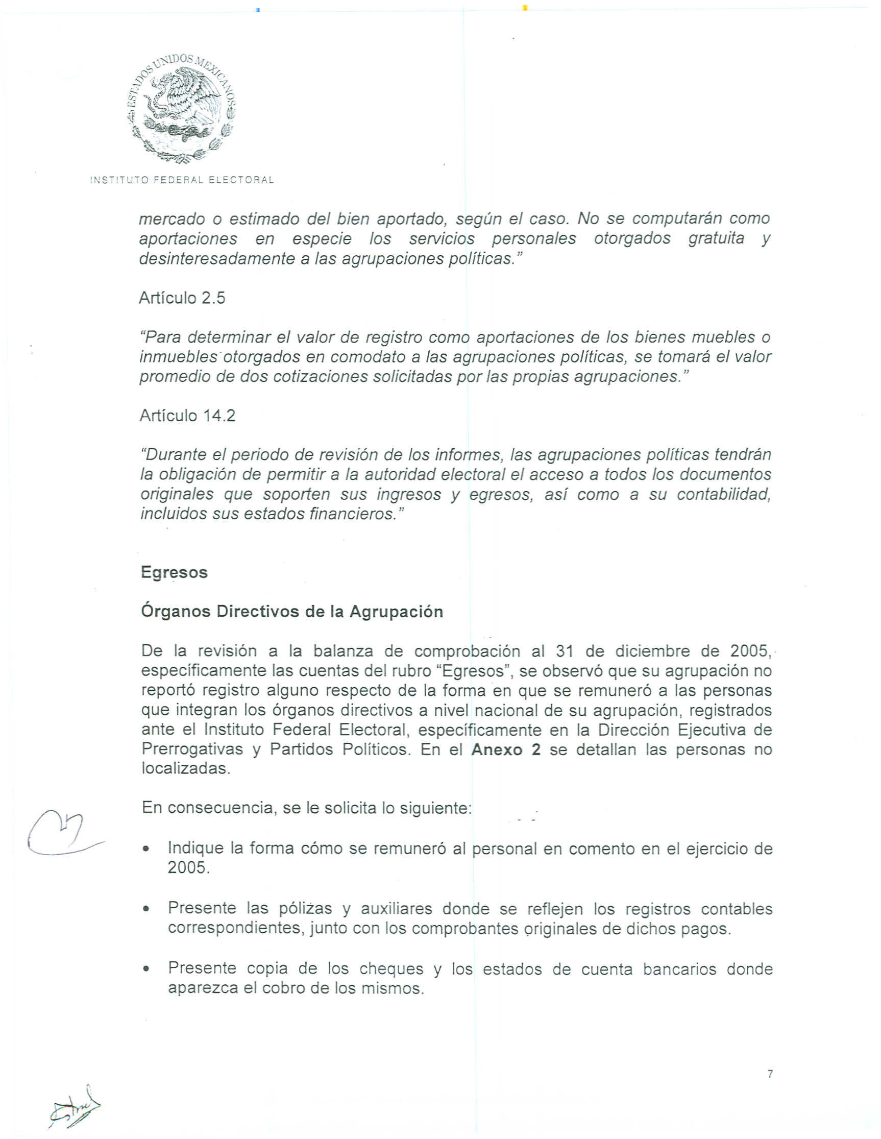

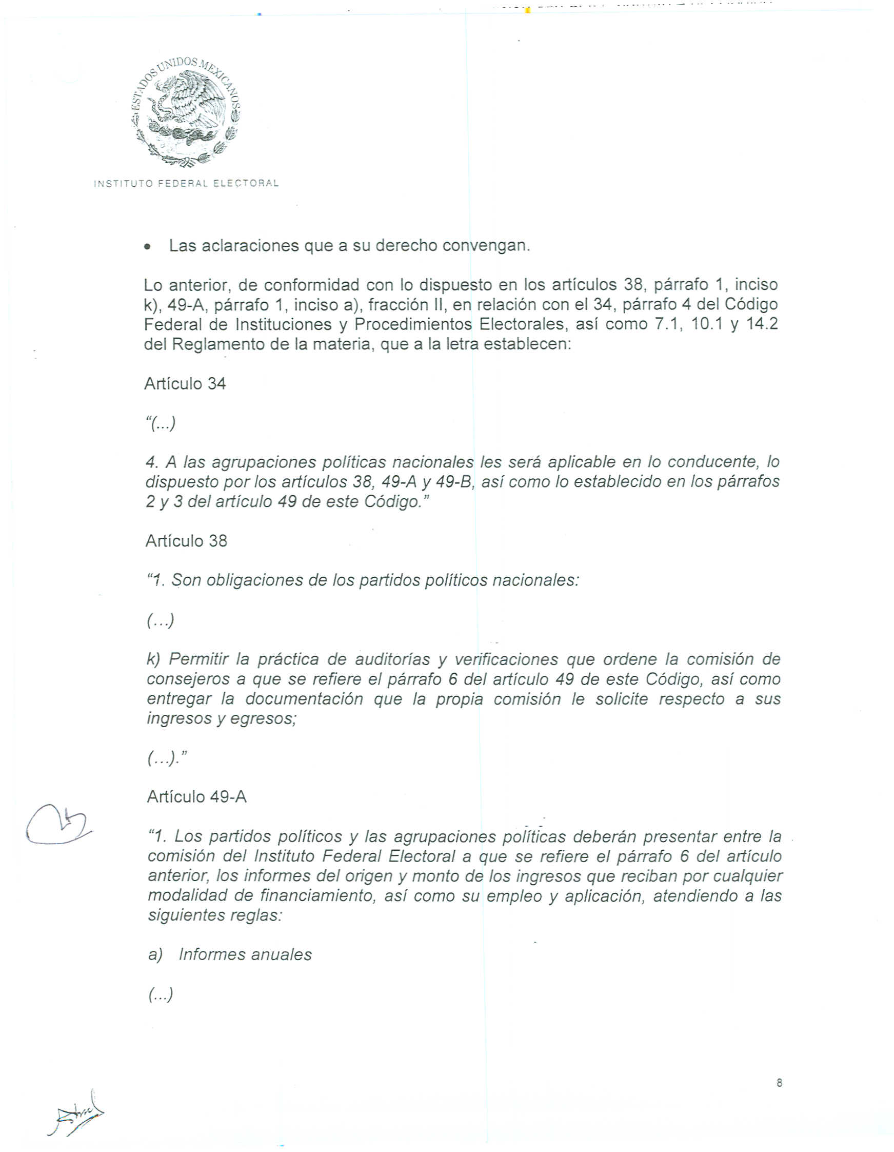

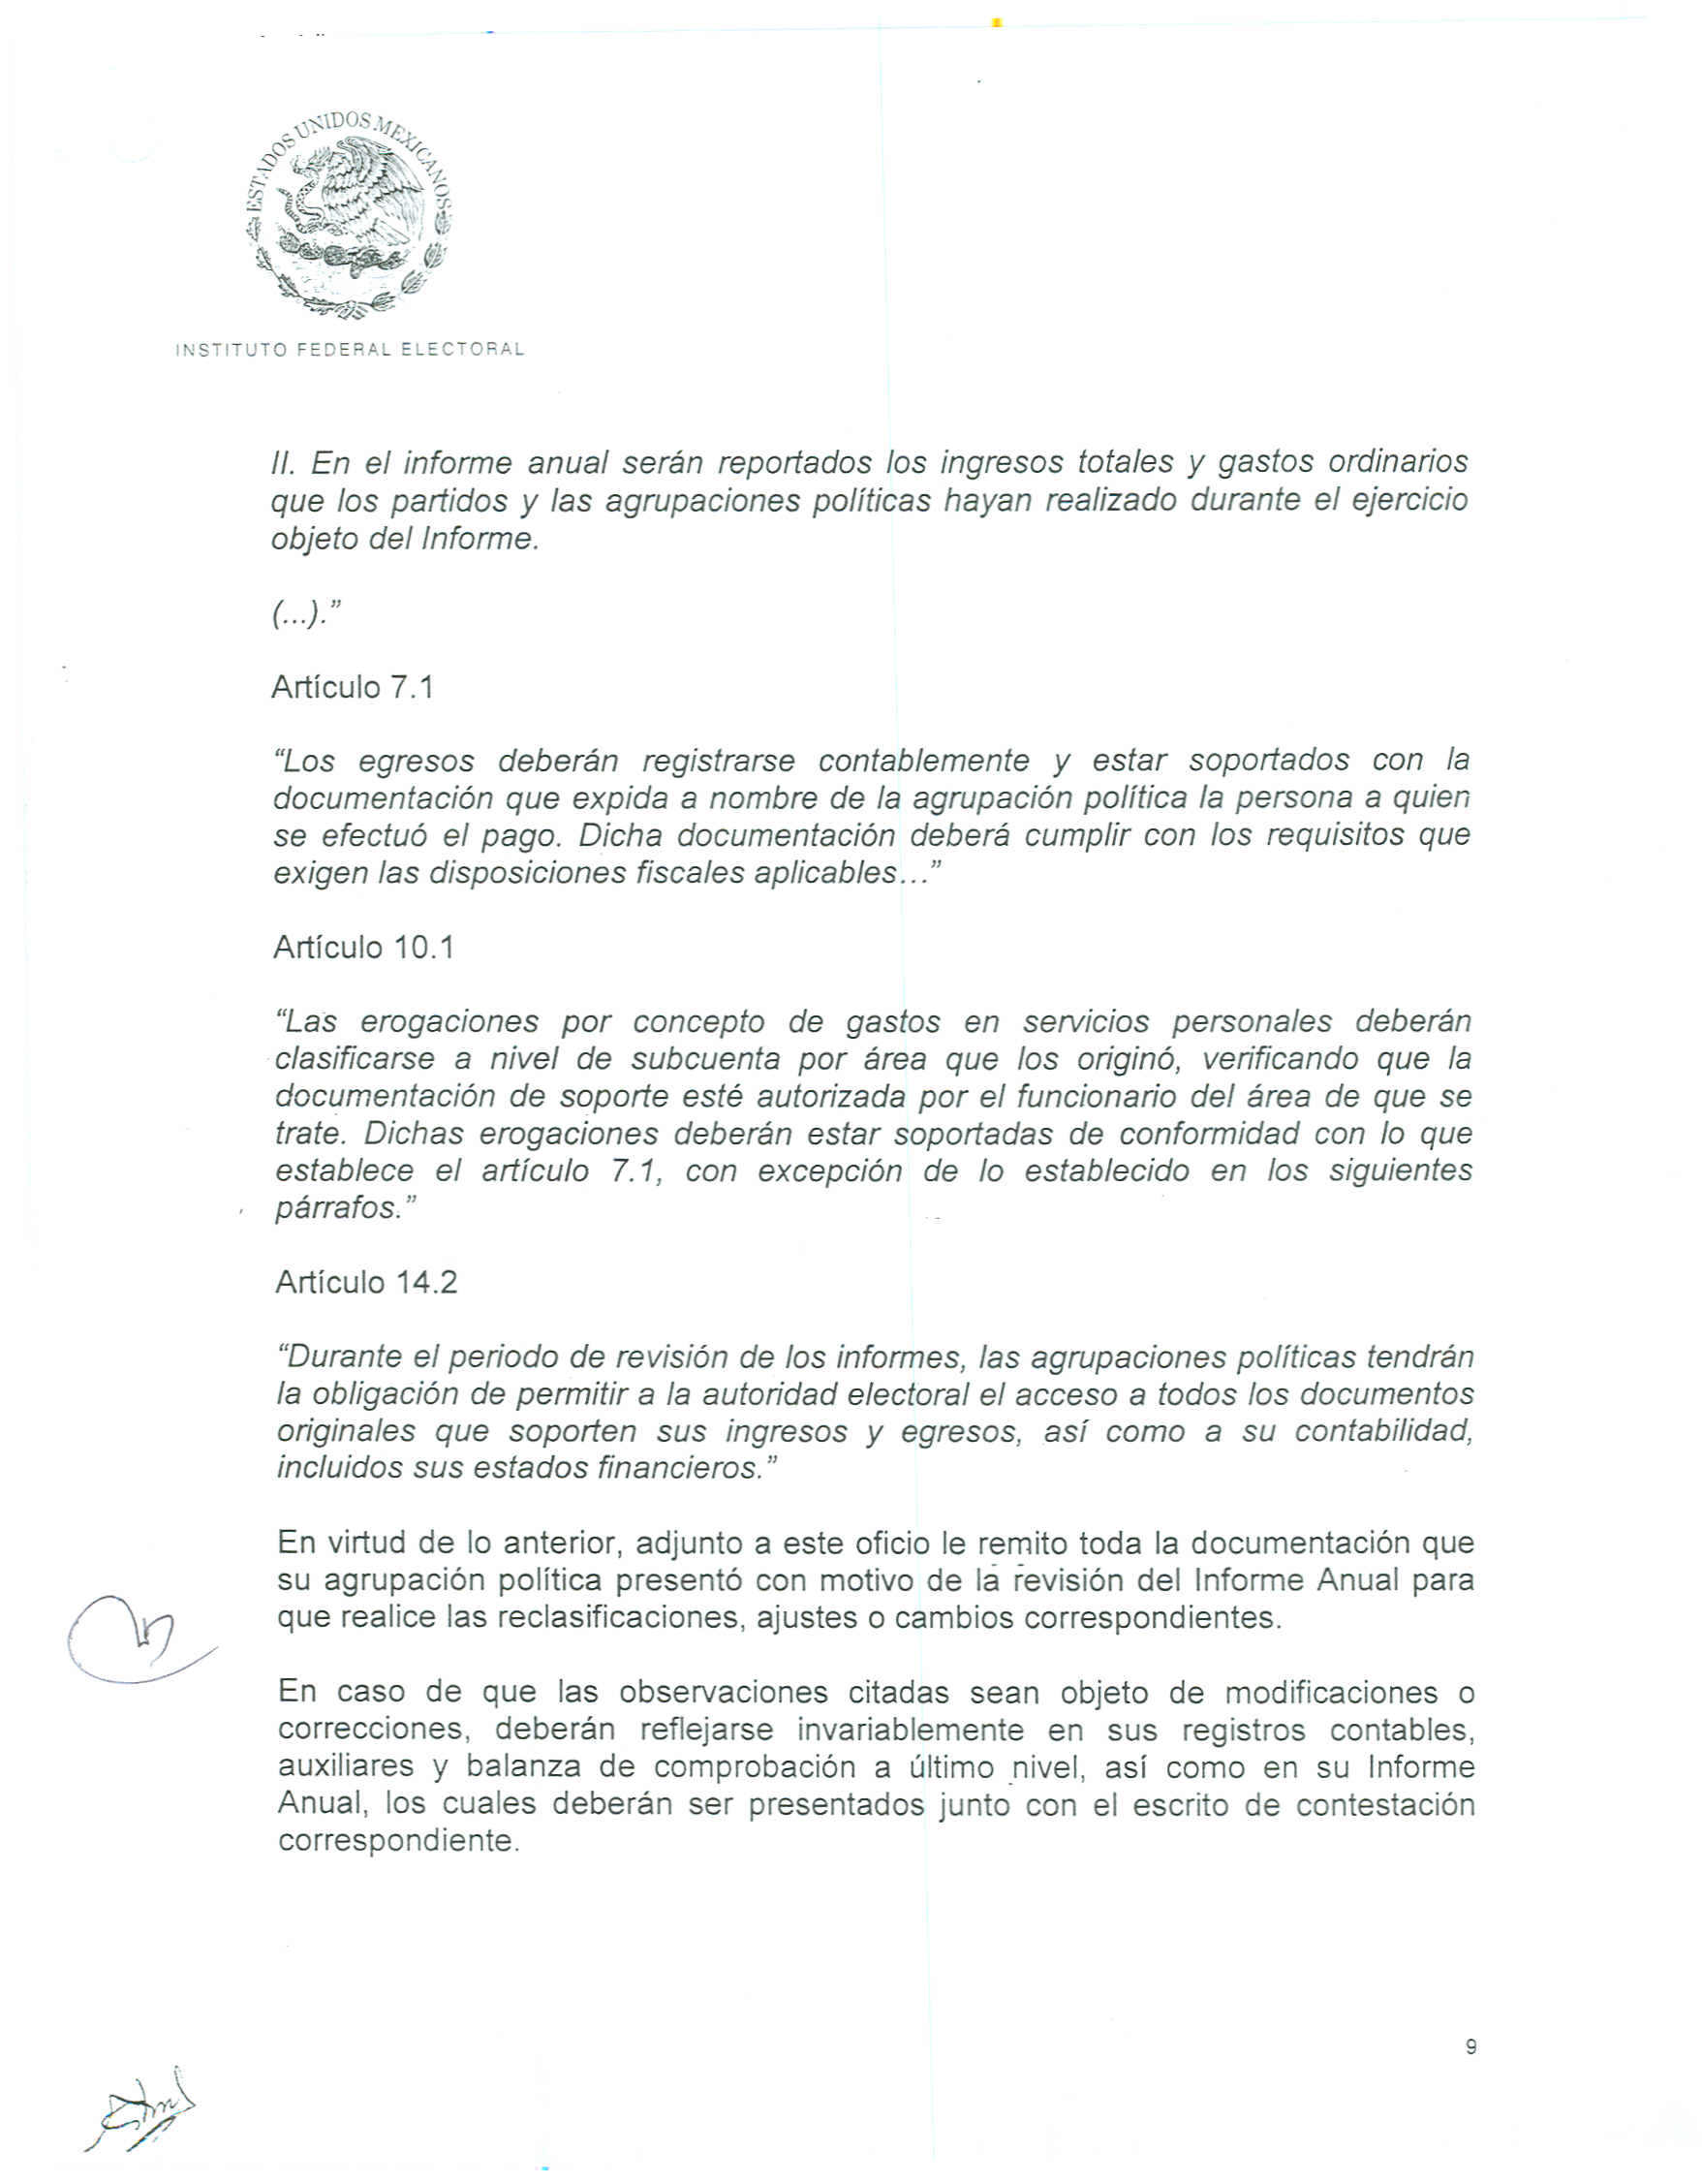

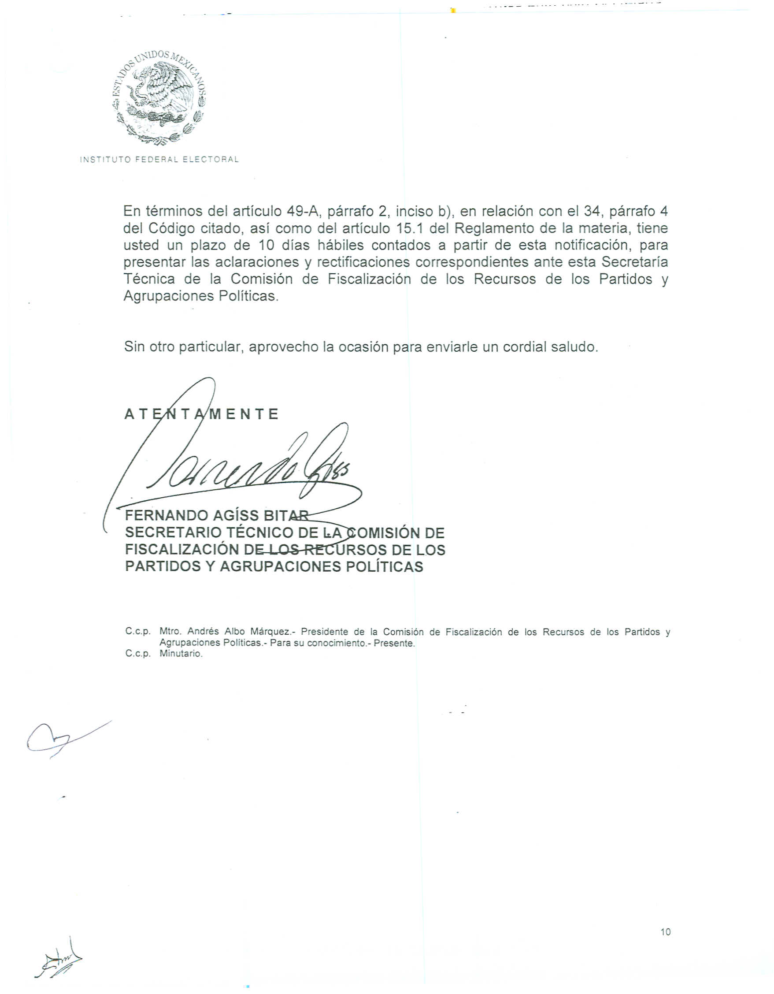
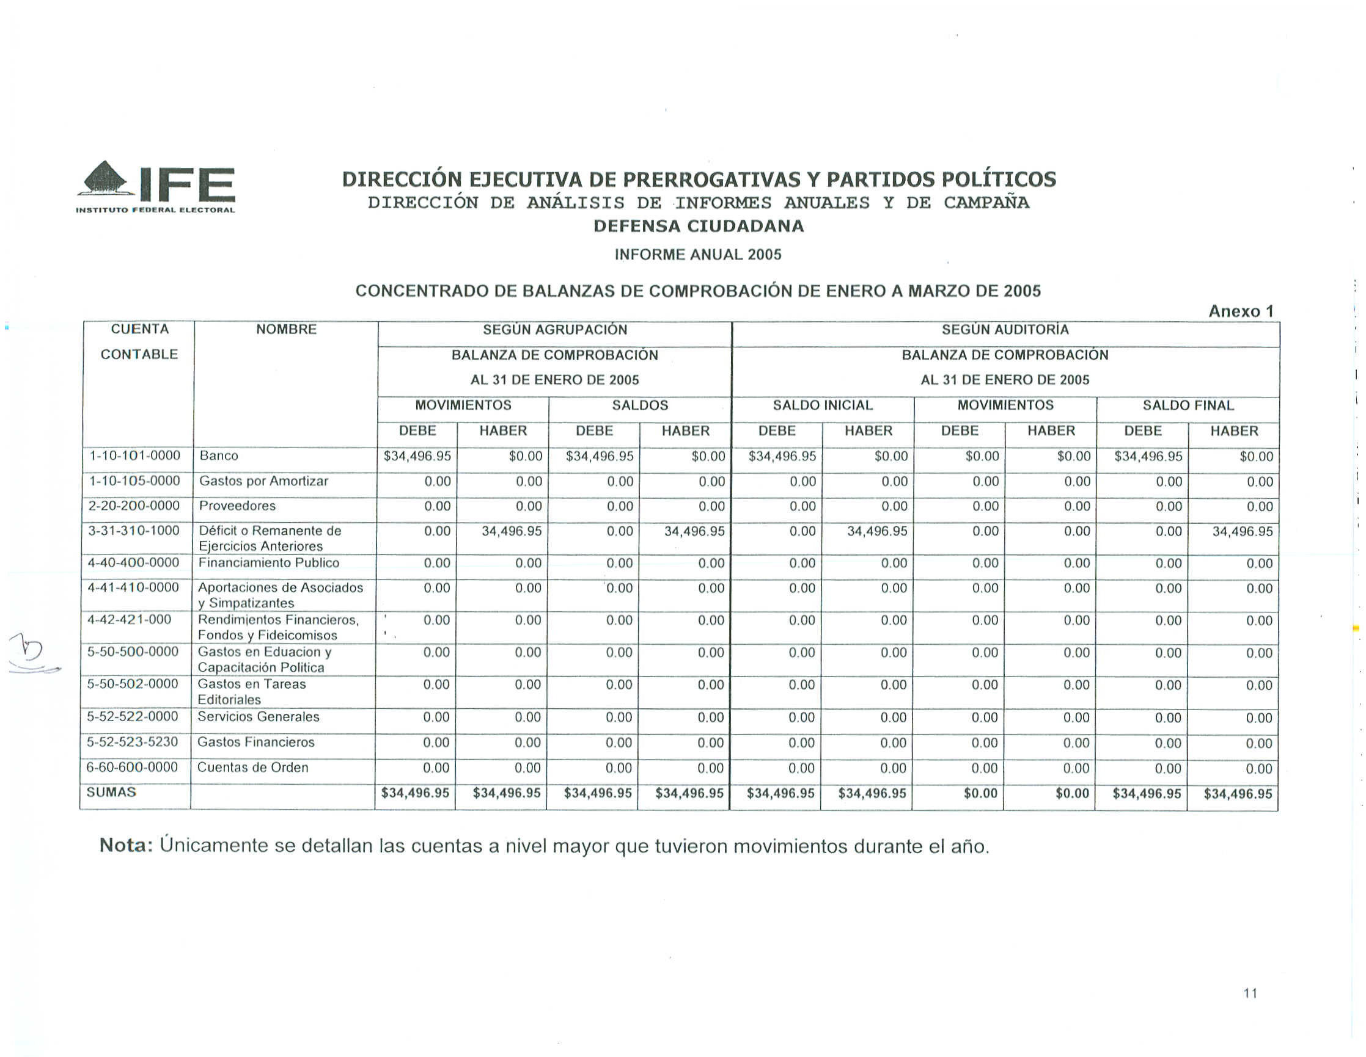
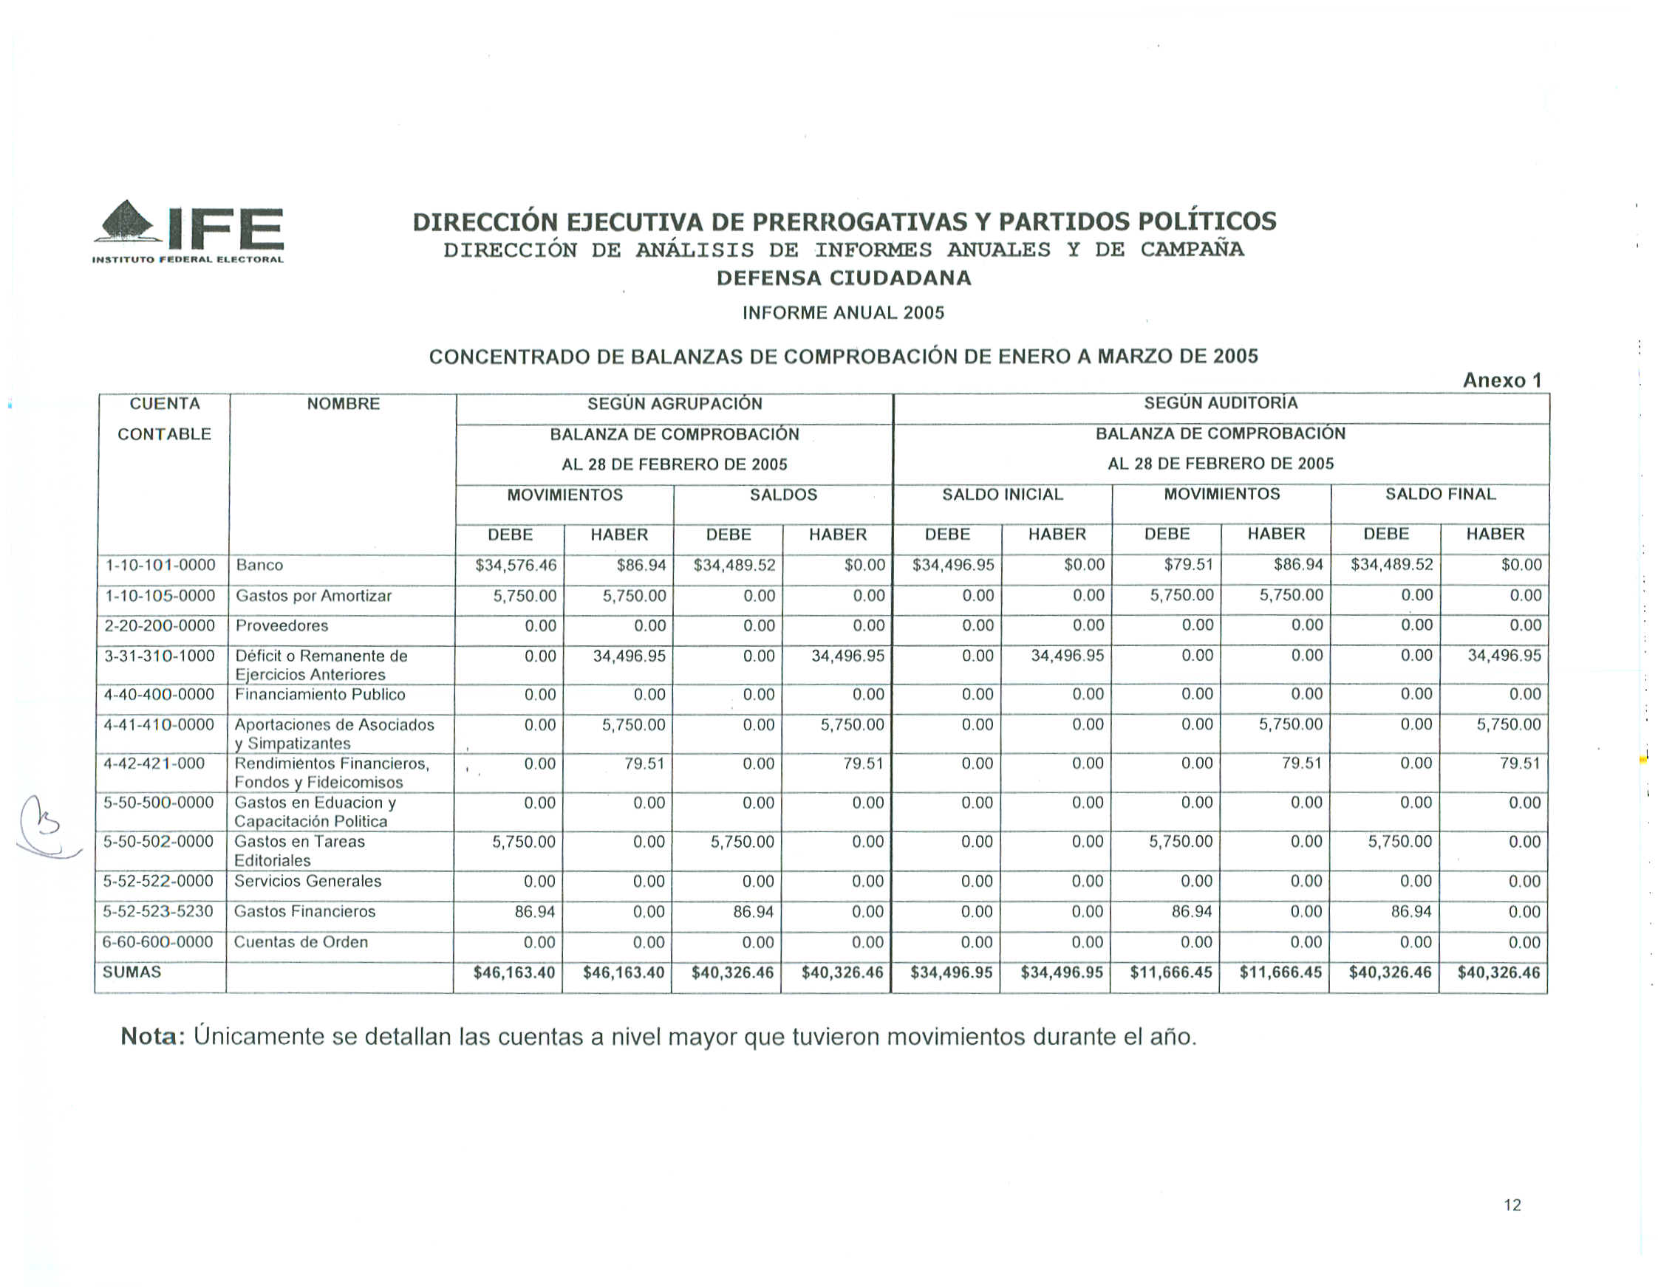
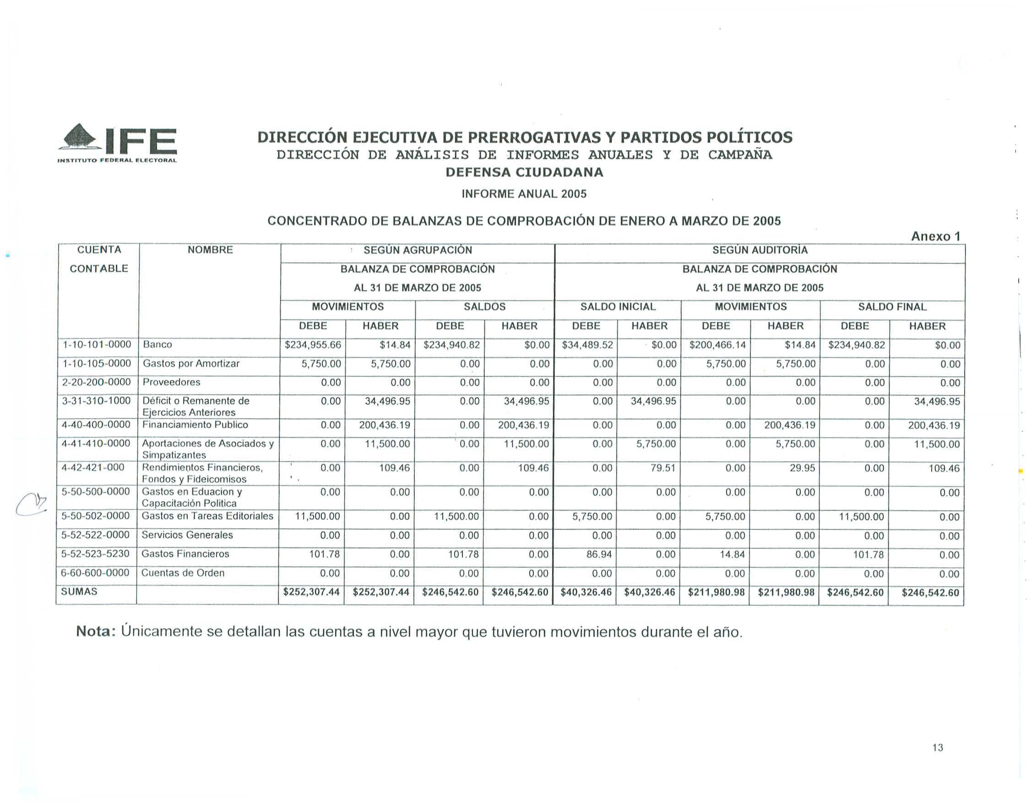

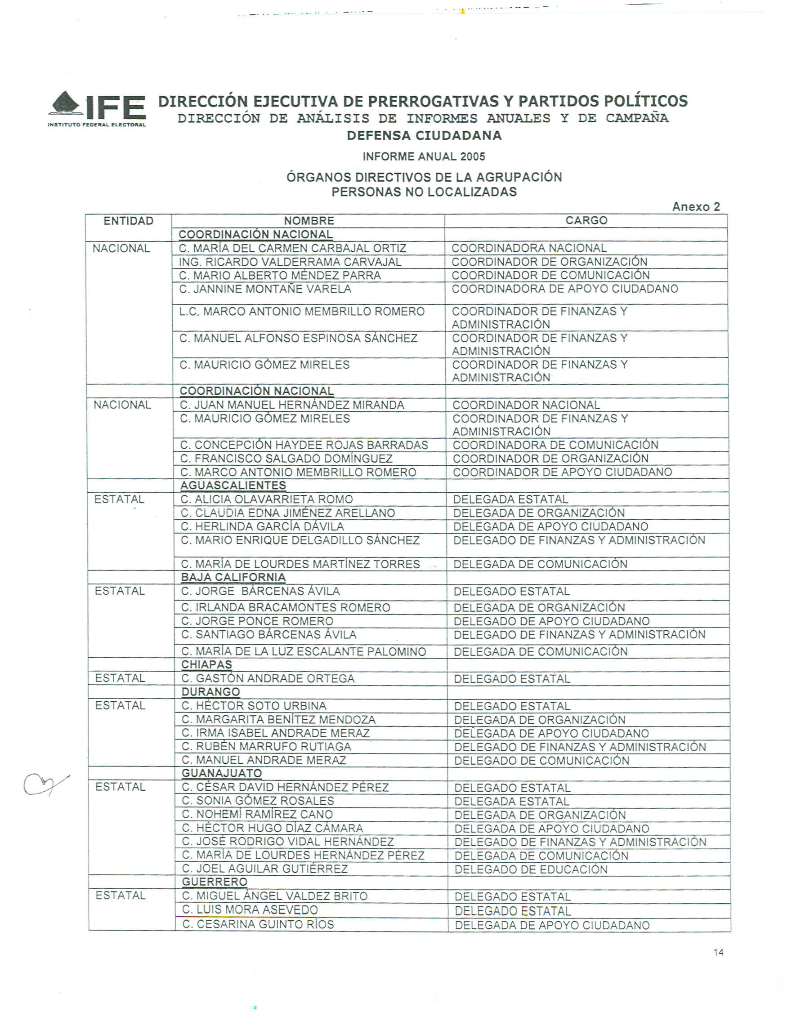

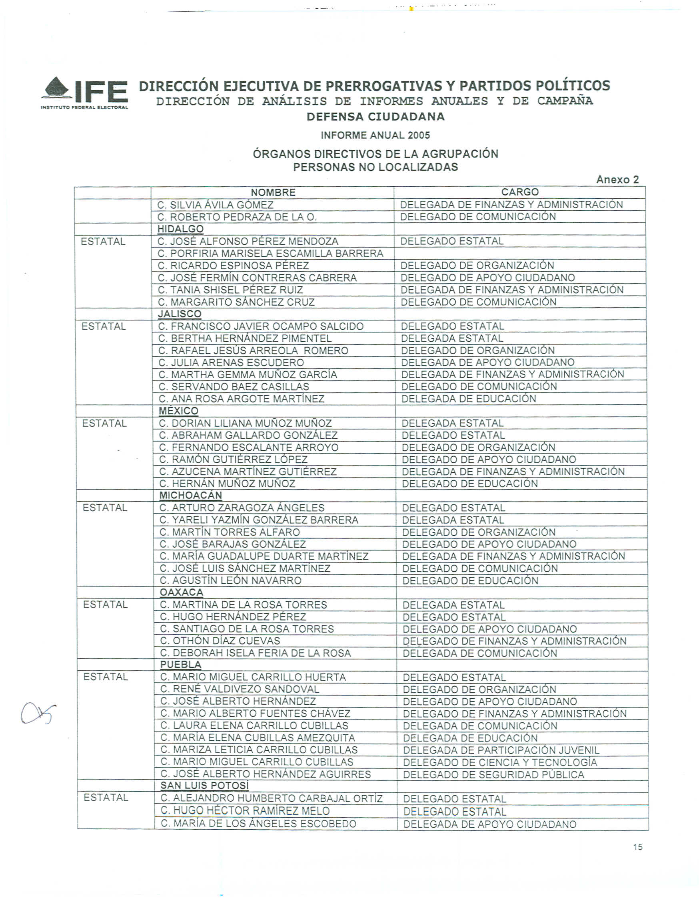

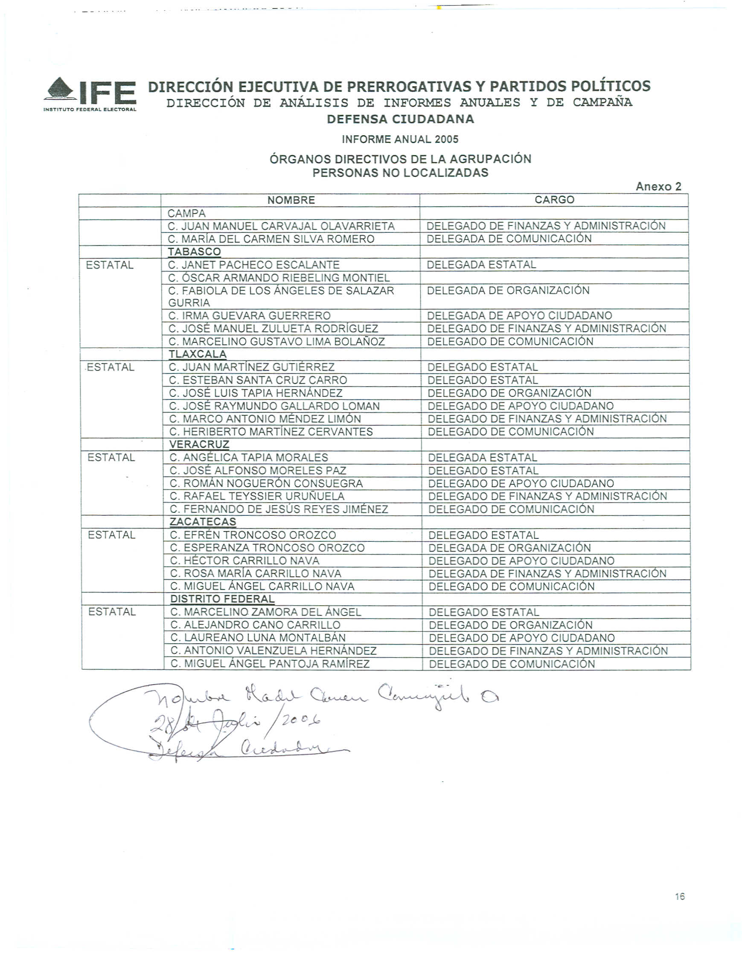
Anexo 4
